OBS! Ta bort denna text och instruktionerna nedan innan dokumentet skickas in.
Saker att tänka på innan du skickar in synpunkter, förfrågningar och klagomål gällande FSC regelverket:
- Mycket viktig att beställa hem¹ och granska avverkningsanmälan från Skogsstyrelsen innan du skickar iväg något.
- Den svenska FSC standardens krav (exempelvis indikator 6.4.3) kan endast användas om markägaren är FSC certifierad. Du måste därför ta reda på om markägaren är FSC certifierad innan du skickar in ett sådant klagomål².
- För att skicka klagomål gällande bristfällig hänsyn till rödlistade arter (indikator 6.4.3) måste man först granska om det finns någon hänsyn planerad till arterna i avverkningsanmälan.
- Om du inte har granskat om hänsyn planeras till arterna i avverkningsanmälan kan du möjligen skicka in dokumentet som en synpunkt eller förfrågan. Om du skickar in som förfrågan kan du till skillnad från en synpunkt förvänta dig ett svar.
- Klagomål mot FSC skogsbruksstandarden ska i ett första skede framföras till certifikatsinnehavaren, tex ett skogsbolag. Många (främst mindre) skogsägare är medlemmar i gruppcertifikat³ och då ska klagomålet framföras till gruppcertifikatet.
- Om ett ombud (tex Norra skog eller Mellanskog) avverkningsanmäler en skog med naturvärden motsvarande nyckelbiotops kvalitet men markägaren inte är FSC certifierad, bör du skicka in ett FSC kontrollerat virke klagomål. Då ska klagomålet skickas till ombudsföretaget.
¹ Maila till skogsstyrelsen@skogsstyrelsen.se
² Hör av dig till FSC kansliet eller isak.lodin@wwf.se om du vill ha hjälp.
³ https://se.fsc.org/se-sv/hitta/grupper-for-skogsbrukscertifiering
OBS! Ta bort denna text och instruktionerna ovan innan dokumentet skickas in.

Inledande FSC- /PEFC-klagomål – information om höga naturvärden och fridlysta arter i samrådsanmälan S 388-2026 i Kalmar kommun
Detta klagomål behandlar höga naturvärden i samrådsanmälan S 388-2026 i Kalmar kommun som inkom 2026-02-13 och omfattar 3,7 ha.
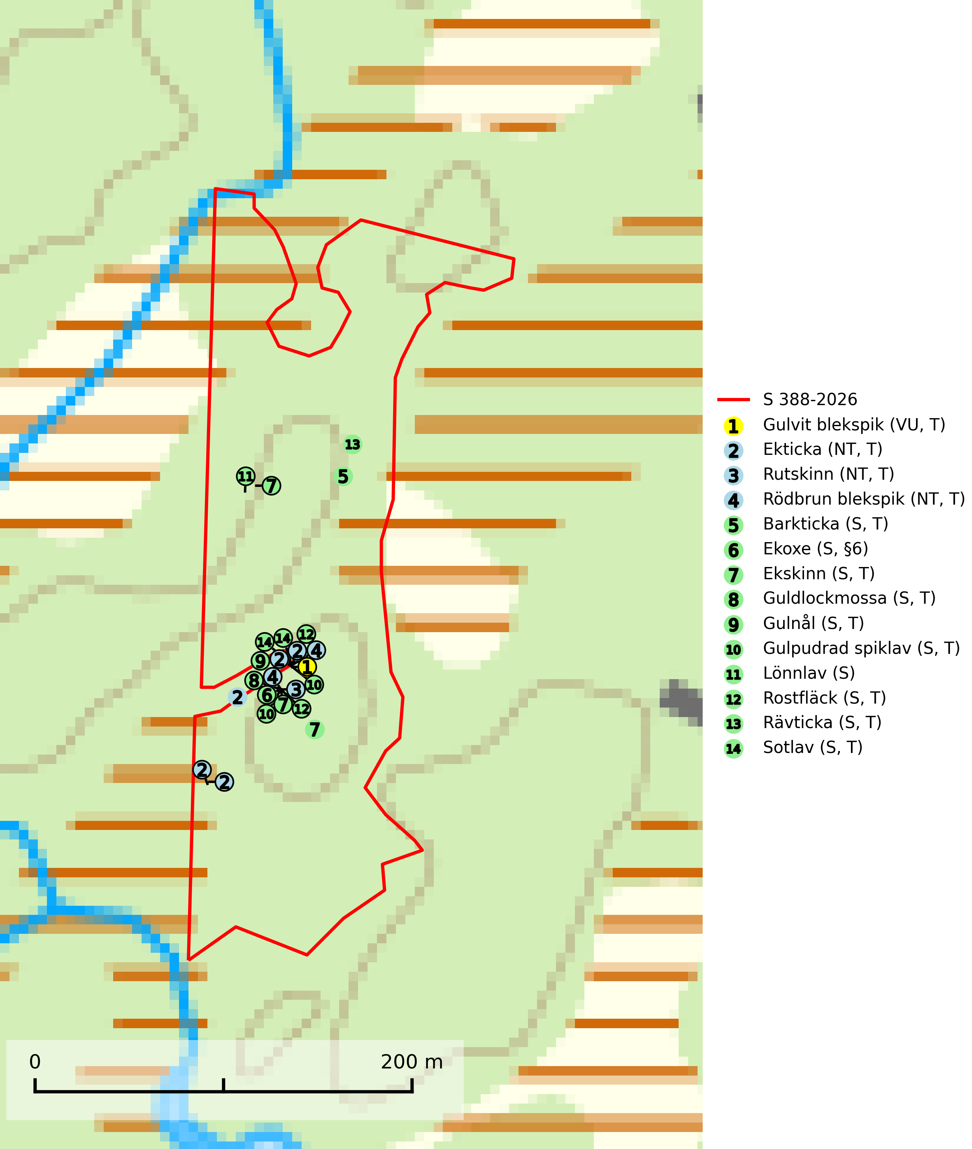
Figur 1. Fyndplatser för naturvårdsarter i och inom 1 meter från samrådsanmälan. Markörer utan svart kant är placerade på fyndplatsen. Markörer med svart kant är placerade vid sidan av fyndplatsen har ett svart streck som visar fyndplatsens exakta position. Kartans mittpunktskoordinat är N 6271286, E 562026 i SWEREF 99 TM.
I och inom 1 meter från samrådsanmälan finns fynd av 14 naturvårdsarter, varav 4 är rödlistade, 1 är fridlyst, 12 är typiska (T) och 10 är signalarter (S): gulvit blekspik (VU, T), ekticka (NT, T), rutskinn (NT, T), rödbrun blekspik (NT, T), barkticka (S, T), ekoxe (S, §6), ekskinn (S, T), guldlockmossa (S, T), gulnål (S, T), gulpudrad spiklav (S, T), lönnlav (S), rostfläck (S, T), rävticka (S, T) och sotlav (S, T). Se Figur 1.
Nedan presenteras relevanta utdrag ur standarderna för FSC, Chain of Custody, Controlled Wood och PEFC.
Vi förväntar oss att ni återkommer med ett skriftligt svar på vårt klagomål och även beskriver vilka korrigerande åtgärder ni satt in för att rätta till identifierade brister i er efterlevnad av den svenska FSC standarden.

Naturvårdsarter och fridlysta arter
Nedan följer beskrivningar av de naturvårdsarter och fridlysta arter som har sina livsmiljöer och växtplatser i den samrådsanmälda skogen. De påträffade naturvårdsarterna är ett tydligt kvitto på att det rör sig om en skog med höga naturvärden.
Gulvit blekspik (VU) växer främst på öppet stående, grova ädellövträd av framförallt ask och alm samt ibland även på lönn. Arten förekommer ofta i hagmarker, lövängar, parker och i alléer. Aktuella förekomster bör skyddas, speciellt förekomster som inte växer på alm och ask. Eftersom alm- och askskottsjukan är det allvarligaste hotet är åtgärder för att motverka dessa sjukdomar mycket viktigt. Alla blekspikar av släktet Sclerophora ​​​​är utmärkta signalarter för gamla träd och skogsområden med höga naturvärden. Gulvit blekspik är typisk art för 9020 Nordlig ädellövskog, 9070 Trädklädd betesmark, 9180 Ädellövskog i branter och 6530 Lövängar (SLU Artdatabanken, 2024; Nitare & Skogsstyrelsen, 2019).
Ekticka (NT) påträffas i löv- och blandskog och hagmark där den växer på levande oftast äldre eller senvuxna ekar. Minskningstakten för den svenska populationen har uppgått till 15 % under de senaste 50 åren och bedöms vara nära gränsvärdet för Sårbar (VU). Ekticka är typisk art för 9020 Nordlig ädellövskog (SLU Artdatabanken, 2025).
Rutskinn (NT) är en relativt sällsynt art som växer främst på gammal grov ek och nedfallna grenar av ek, framför allt i ekhagar, men ibland även i mera sluten ädellöv- och blandskog. För att gynna arten måste hagmarker och ädellövskog med grova ekar skyddas och skötas så att en olikåldrig struktur gynnas och de gamla träden får ersättare när de dör. Rutskinn är typisk art för 9020 Nordlig ädellövskog, 9160 Näringsrik ekskog och 9190 Näringsfattig ekskog (SLU Artdatabanken, 2024; Nitare & Skogsstyrelsen, 2019).
Rödbrun blekspik (NT) växer i norra Sverige på bark och ved av björk och gran i skogar med hög och jämn luftfuktighet. I södra Sverige växer den främst på ek i öppna åldriga lövskogar. I norra delen av sitt utbredningsområde hotas arten av slutavverkningar av gamla granskogar. I den södra delen av landet hotas den genom de åldriga lövskogarnas tillbakagång och särskilt ekhagarnas igenväxning och genom plantering av sådan mark med barrskog. Rödbrun blekspik är typisk art för 9010 Taiga, 9020 Nordlig ädellövskog, 9070 Trädklädd betesmark, 9160 Näringsrik ekskog och 9180 Ädellövskog i branter och signalerar alltid höga naturvärden (SLU Artdatabanken, 2024; Nitare & Skogsstyrelsen, 2019).
Barkticka är en vednedbrytare som växer på barken av döda lövträd, främst asp, men någon gång även på björk eller andra trädslag. På sina växtplatser förekommer den gärna tillsammans med flera ovanliga och rödlistade arter, till exempel olika insekter. Barkticka är typisk art för 9010 Taiga och 9030 Landhöjningsskog (SLU Artdatabanken, 2025; Nitare & Skogsstyrelsen, 2019).
Ekoxe (§6) omfattas av EU:s art- och habitatdirektiv och är fridlyst enligt 6 § artskyddsförordningen. Dess larvutveckling sker i och vid stubbar, i lågor med markkontakt och grövre döda rötter av olika lövträd, även i döda rotdelar på levande träd. I Sverige främst funnen i ek men även några gånger i bok, hassel, ask och björk. Arten lever främst i halvöppna miljöer såsom trädklädda hagmarker eller gles skog, gärna i sydsluttningar. Arten påverkas negativt av brist på grova eller gamla träd och det föreligger indikation på eller misstanke om populationsminskning. Minskningen avser kvalitén på artens habitat (SLU Artdatabanken, 2025).
Ekskinn är en mycket bra signalart som visar på skyddsvärda skogsområden med långvarig kontinuitet av ek där det funnits ett konstant inslag av gamla träd. Arten är en typisk representant för relikta ekbestånd i humida, gärna kustnära trakter, och klena träd som hyser arten är vanligtvis betydligt äldre än vad man först kan tro. Ekskinnet hotas främst av avverkning av aktuella och potentiella värdträd men också av att eken i vissa områden ersätts av gran eller andra trädslag. Ekskinn är typisk art för 9190 Näringsfattig ekskog (SLU Artdatabanken, 2024; Nitare & Skogsstyrelsen, 2019).
Guldlockmossa växer på solexponerade, basiska klippor och block samt på skrovlig bark vid basen av ädellövträd med rik bark, ofta på gamla ekar, bokar och andra ädellövträd som står öppet i bryn. Särskilt högt signalvärde har den i norra Sverige där den sällsynt kan påträffas i sydväxtberg på klippor med basiska bergarter. Guldlockmossa är typisk art för 9110 Näringsfattig bokskog, 9160 Näringsrik ekskog, 9180 Ädellövskog i branter och 9190 Näringsfattig ekskog (Nitare & Skogsstyrelsen, 2019; SLU Artdatabanken, 2025).
Gulnål växer mest på murknande lövträdsved och barrträdsved och förekommer i skuggiga miljöer med hög luftfuktighet. I södra Sverige är den en relativt bra signal på biotoper med höga naturvärden och följs ofta av sällsynta arter. Gulnål är typisk art för 9110 Näringsfattig bokskog och 9130 Näringsrik bokskog (Nitare & Skogsstyrelsen, 2019; SLU Artdatabanken, 2025).
Gulpudrad spiklav är en av de viktigaste karaktärsarterna för gamla grova ekar. Den har högt signalvärde och visar på jätteekar som ofta har en rik flora av andra sällsynta lavar. Förekomster på andra substrat än ek visar också på skyddsvärda trädbestånd. Gulpudrad spiklav är typisk art för 9070 Trädklädd betesmark och 9160 Näringsrik ekskog (Nitare & Skogsstyrelsen, 2019; SLU Artdatabanken, 2025).
Rostfläck signalerar framför allt höga naturvärden i östra Sverige samt norr om den naturliga norrlandsgränsen. Arten indikerar här skogsmiljöer som under lång tid haft ett konstant fuktigt mikroklimat. Rika förekomster i Norrland visar sannolikt på bestånd med långvarig kontinuitet av gamla träd. När laven påträffas i alkärr signalerar den höga naturvärden inom hela sitt utbredningsområde. Rostfläck är typisk art för 9190 Näringsfattig ekskog (Nitare & Skogsstyrelsen, 2019; SLU Artdatabanken, 2025).
Rävticka är typisk art för 9010 Taiga (SLU Artdatabanken, 2025).
Sotlav är överallt en mycket bra signalart och visar alltid på skogsmiljöer med höga naturvärden. Den indikerar långvarig förekomst av gamla eller döda träd. På lavens växtlokaler finns vanligen många andra ovanliga arter. Sotlav är typisk art för 9010 Taiga och 9070 Trädklädd betesmark (Nitare & Skogsstyrelsen, 2019; SLU Artdatabanken, 2025).

Certifiering

Ur FSC-standarden
PRINCIP 1: LAGEFTERLEVNAD: Certifikatsinnehavaren ska följa alla tillämpliga lagar, förordningar och nationellt ratificerade internationella avtal, konventioner och överenskommelser.
1.3.1 Tillämpliga lagar och föreskrifter för brukandet av skogen följs.
- Kommentar: I den samrådsanmälda skogen har fridlysta arter sina livsmiljöer och växtplatser. Att skada de fridlysta arternas livsmiljöer, växtplatser eller ekologiska funktion är inte tillåtet enligt artskyddsförordningen.
6.4 Certifikatsinnehavaren ska skydda sällsynta arter och hotade arter samt deras livsmiljöer inom skogsbruksenheten. Det ska ske genom avsättningar, andra skyddade områden och genom att skapa konnektivitet och/eller genom andra direkta åtgärder som gynnar dessa arters överlevnad och livskraft. Åtgärderna ska stå i förhållande till brukandets skala, intensitet och risk, samt till sällsynta och hotade arters bevarandestatus och ekologiska krav. Certifikatsinnehavaren ska beakta den geografiska spridningen och ekologiska krav hos sällsynta och hotade arter utanför skogsbruksenhetens gränser när beslut om åtgärder inom skogsbruksenheten ska fattas.
6.4.3 Bevarandeåtgärder genomförs för de kända förekomster av rödlistade arter som påverkas av skogsbruk.
- Kommentar: I det samrådsanmälda skogsområdet har 14 naturvårdsarter varav 4 rödlistade arter sina livsmiljöer och växtplatser.

Ur Chain of Custody Certification (FSC-STD-40-004 ver 3.0)
1.3 The organization shall commit to the FSC values as defined in FSC-POL-01-004 Policy for the Association of Organizations with FSC.

Ur FSC:s policy för associerade organisationer (FSC-POL-01-004)
Som “Chain of Custody”-certifierad organisation är skogsbolaget bunden av de fastställda reglerna i Del 1 Punkt 1 c) i Policy för organisationer associerade med FSC (FSC-POL-01-004 V2-0 EN + SVE version 2012-03-02):
- De organisationer FSC kan acceptera association med får inte direkt eller indirekt ha några kopplingar till nedanstående, oacceptabla aktiviteter:
a) Olaglig skogsavverkning och handel med olagligt avverkat virke eller skogsprodukter
...
c) Skogsbruk som förstör höga naturvärden
d) Betydande omvandling av skog till plantager eller annan, icke skoglig, markanvändning
- Kommentar: Avverkning av skog med höga naturvärden samt skada på fridlysta arter strider både mot FSC Controlled Wood-standarden och FSC:s policy for associerade organisationer.

Ur FSC Controlled Wood (FSC-STD-40-005)
Virke som inte accepteras i FSC-märkta produkter (oacceptabelt ursprung) enligt FSC Controlled Wood (FSC-STD-40-005):
- Illegalt avverkat virke.
- ...
- Virke från avverkningar som hotar höga naturvärden.
- Virke från skog som konverteras till plantager eller icke-skogligt bruk.
- Kommentar: Avverkning av skog med höga naturvärden samt skada på fridlysta arter strider både mot FSC Controlled Wood-standarden och FSC:s policy for associerade organisationer.

Ur PEFC-standarden gällande lagefterlevnad
PEFC-standarden förutsätter att tillämplig svensk lagstiftning följs. Det är utsedd tillsynsmyndighet som ansvarar för tillsyn av lagens efterlevnad. PEFC-standarden återger innehållet i vissa certifieringskritiska lag- och föreskriftskrav vilka ska ingå i granskning av PEFC-systemets efterlevnad.
- Kommentar: I den samrådsanmälda skogen har fridlysta arter sina livsmiljöer och växtplatser. Att skada de fridlysta arternas livsmiljöer, växtplatser eller ekologiska funktion är inte tillåtet enligt artskyddsförordningen

